KARAKTERISASI SILIKA GEL HASIL SINTESIS DARI ABU AMPAS TEBU UNTUK PROSES ADSORPSI AIR

Disusun sebagai salah satu syarat
Menyelesaikan Pendidikan Diploma III
Pada Jurusan Teknik Kimia Program Studi Teknik Kimia

OLEH:

LAURA IRSALEN VIRANICA
0616 3040 1020

POLITEKNIK NEGERI SRIWIJAYA
PALEMBANG
2019

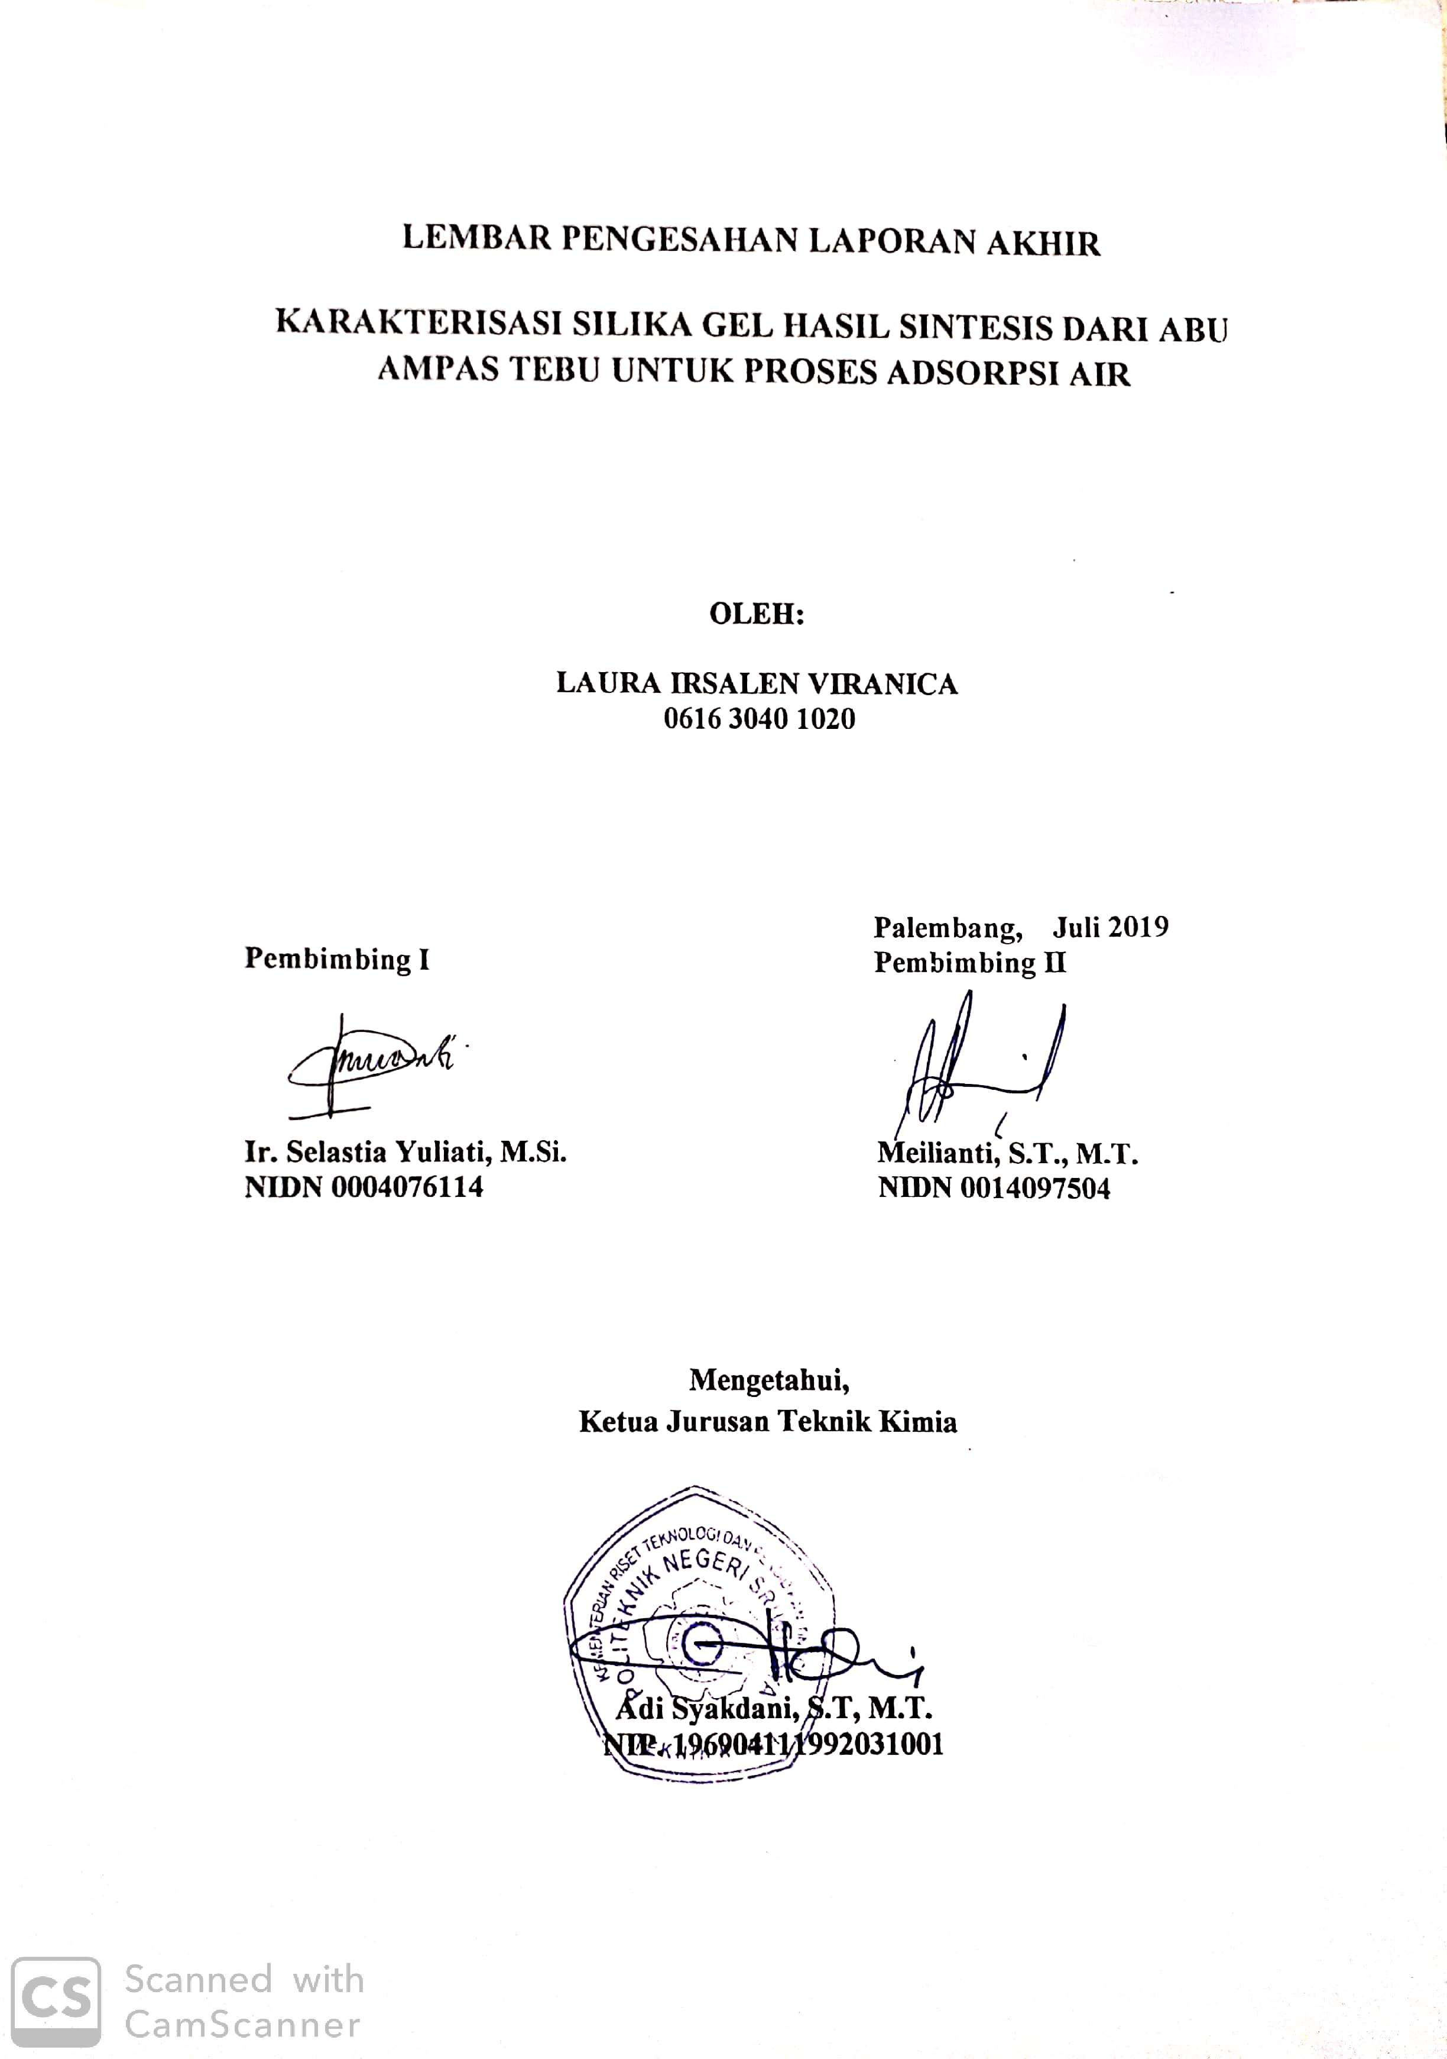
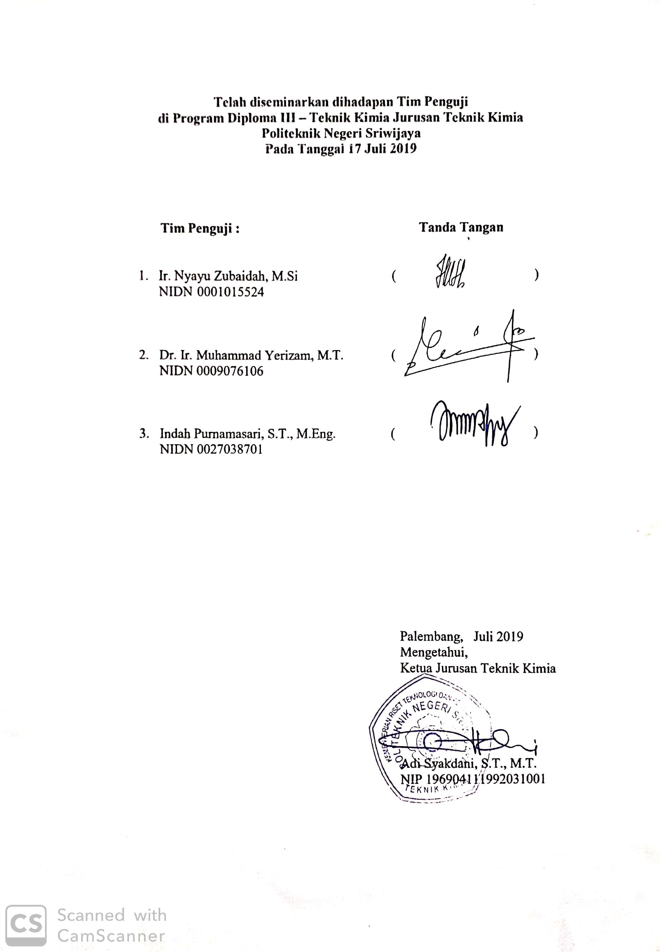

MOTTO
“Kalau kau terlalu ambisius ingin berhasil , dengan sendirinya kau sedang menciptakan rasa takut mendapatkan kegagalan ” -(Pidi Baiq)-

“Boleh jadi kamu membenci sesuatu, padahal ia amat baik bagimu, dan boleh jadi (pula) kamu menyukai sesuatu, padahal ia amat buruk bagimu; Allah mengetahui, sedangkan kamu tidak mengetahui.”-(Al-Baqarah: 216)-

“Bila hidup tak sesuai dengan apa yang telah direncanakan, saatnya membuat rencana yang baru” -(Giring Ganesha)-

“Karena sesungguhnya sesudah kesulitan itu ada kemudahan.”
-(Q.S Al-Insyirah: 6)-

Kupersembahkan untuk:
Allah SWT dan Nabi Muhammad SWT
Ibu dan Ayah Tercinta dan Tersayang
Adik-adik ku Tersayang
Seseorang yang Selalu Menyayangiku
Orang yang Memotivasiku
Almamaterku
ABSTRAK
Karakterisasi Silika Gel Hasil Sintesis dari Abu Ampas Tebu untuk Proses Adsorpsi Air

(Laura Irsalen Viranica, 2019, 46 halaman, 9 tabel, 14 gambar, 4 lampiran)
Ampas tebu merupakan hasil limbah pengolahan gula yang cukup melimpah di Indonesia. Limbah ampas tebu mengandung silika 70% yang dapat digunakan dalam pembuatan silika gel. Silika gel merupakan suatu bentuk dan silika yang dihasilkan melalui penggumpalan sol natrium silikat (NaSiO₂). Sol mirip agar-agar ini dapat di dehidrasi sehingga berubah menjadi padatan atau butiran mirip kaca yang bersifat tidak elastis. Sifat ini menjadikan silika gel dimanfaatkan sebagai zat penyerap, pengering dan penompang katalis. Silika gel dalam penelitian ini adalah silika gel yang terbuat dari abu ampas tebu, NaOH dan asam klorida yang digunakan sebagai penyerapan kelembaban, dengan cara aplikasi proses sol-gel, dengan metode pengeringan. Metode dalam penelitian meliputi : 1). Pengabuan abu ampas tebu. 2). Pembuatan natirum silikat dengan cara menambahkan NaOH 1 M. 3). Presipitasi silika gel dengan cara menambahkan asam klorida 2,4,6,8 dan10 M sampai pH 7. 4). Mengeringkan gel pada suhu 80⁰C. Produk dari silika gel dianalisa menggunakan FTIR (Fourier Transform Infra Red) dan XRD (X- Ray Difraction), silika hasil sintesis memiliki gugus fungsi silanol, siloksan dan siloksi serta mempunyai bentuk permukaan struktur amorf dan berdasarkan karakteristik kadar air total dan kapasitas adsorpsi air yaitu sillika gel pada konsentrasi HCl 8M masing-masing sebesar 0,353% dan 41,73%.

Kata kunci: Silika gel, Abu ampas tebu, Karakteristik, FTIR dan XRD.

ABSTRACT
Characterization of Synthesized Silica Gel from Bagasse Ash for the Water Adsorption Process
`
(Laura Irsalen Viranica, 2019, 46 pages, 9 tables, 14 pictures, 4 appendices)
Bagasse is the result of sugar processing waste which is quite abundant in Indonesia. Bagasse waste contains 70% silica which can be used in making silica gel. Silica gel is a form and silica which is produced by clumping sodium silicate sol (NaSiO₂). These gelatinous soles can be dehydrated so they turn into solids or glass-like granules that are not elastic. These properties make silica gel used as an adsorbent, drying and catalyst builder. Silica gel in this research is silica gel made from baggase ash, NaOH and hydrochloric acid which is used as moisture absorption, by applying the sol-gel process, by the drying method: 1). Ignition of bagasse ash, 2). Making sodium silicate by adding NaOH 1M, 3) Precipitation of silica gel by adding 2,4,6,8 and 10M to pH 7 Hydrochloric acid, 4). Drying the gel at 80⁰C. Silica gel products were analyzed using FTIR (Fourier Transform Infra Red) and XRD (X-Ray Difraction), synthesized silica have silanol, siloxan and siloxic functional groups and have a amorphous structure surface shape and based on the total water characteristics and water adsorption capacity of silica gel at the concentration of 8M HCl of 0,353% and 41,73% respectively.

Keywords: Silica gel, Bagasse ash, Characteristics, FTIR and XRD.

KATA PENGATAR
Alhamdulillahirobbil’alamin, Segala puji dan syukur penulis panjatkan kehadirat Allah SWT yang telah memberikan berkah, rahmat dan karunia-Nya, sehingga penulis dapat menyelesaikan laporan akhir yang berjudul “Karakterisasi Silika Gel Hasil Sintesis dari Abu Ampas Tebu untuk Proses Adsorpsi Air”. Penulisan laporan akhir ini dilakukan guna untuk memenuhi sebagian syarat untuk menyelesaikan pendidikan Diploma III Jurusan Teknik Kimia Politeknik Negeri Sriwijaya.
Penulis menyadari sepenuhnya bahwa masih banyak terdapat kekurangan didalam penulisan laporan akhir ini, baik dari isi materi maupun cara-cara pembahasannya dikarenakan keterbatasan pengetahuan serta ilmu yang dimiliki penulis. Oleh karena itu, kritik dan saran yang membangun sangat diharapkan untuk kesempurnaan laporan ini.
Pada kesempatan ini penulis juga ingin menyampaikan ucapan terima kasih yang sebesar-besarnya kepada berbagai pihak yang telah membantu dalam penyelesaian laporan akhir ini, khususnya kepada:
- Dr.Ing Ahmad Taqwa, M.T, selaku Direktur Politeknik Negeri Srwijaya.
- Carlos R.S. S.T., M.T., selaku Pembantu Direktur I Politeknik Negeri Sriwijaya.
- Adi Syakdani, S.T.,M.T, selaku Ketua Jurusan Teknik Kimia Politeknik Negeri Sriwijaya.
- Ahmad Zikri, S.T.,M.T, selaku Sekretaris Jurusan Teknik Kimia Politeknik Negeri Sriwijaya.
- Ir. Selastia Yuliati, M.Si., selaku dosen pembimbing I dalam penulisan laporan akhir ini yang senantiasa memberikan bimbingan, arahan, dan bantuannya dalam penyelesaian laporan ini.
- Meilianti, S.T., M.T., selaku dosen pembimbing II dalam penulisan laporan akhir ini yang senantiasa memberikan bimbingan, arahan, dan bantuannya dalam penyelesaian laporan ini.
- Ir. Robert Junaidi, M.T. selaku Ketua Laboratorium Teknik Kimia Politeknik Negeri Sriwijaya.
- Seluruh Staf Karyawan laboratorium Teknik Kimia Politeknik Negeri Sriwijaya yang telah membantu selama penelitian berlangsung.
- Shintalya dan keluarga selaku wali yang telah berjasa dalam memberikan dukungan dan motivasi serta semangat dalam pengerjaan laporan akhir ini.
- Irwan Sapari dan Lena Fitriani selaku Kedua Orang Tua tersayang yang selalu memberikan cinta kasihnya dalam mendukung pengerjaan laporan akhir ini.
- Roy Firza Putra, Ray Firza Putra dan Roberto Okta Mufatir selaku adik-adikku tersayang yang selalu memberikan semangat, dan motivasi dalam pengerjaan laporan akhir ini.
- Shinta Bragista dan Puja Pratiwi Isnaini selaku sahabat yang selalu memberikan motivasi dan saran disaat pengerjaan laporan akhir ini.
- Teman-teman KD angkatan 2016 yang selalu memberikan dukungan dan semangat.
- Teman- teman seperjuangan silika gel, Nur Annisa Yuliasdini, Suci Utami Putri dan Tasya Athira Makaminan atas kerja sama selama penelitian dan pembuatan laporan.
- Beserta semua pihak yang telah ikut berpartisipasi membantu dalam penyelesaian laporan ini.
Penulis menyadari bahwa laporan ini masih banyak kekurangan. Oleh karena itu, penulis mengharapkan saran dan kritik yang membangun untuk menyempurnakan isi dan penyajian dimasa yang akan datang. Akhir kata semoga laporan akhir ini dapat bermanfaat bagi kita semua.
Palembang, Juli 2019

Penulis
DAFTAR ISI
Halaman
HALAMAN JUDUL i
HALAMAN PENGESAHAN ii
LEMBAR PENGESAHAN PENGUJI iii
MOTTO iv
ABSTRAK BAHASA INDONESIA v
ABSTRAK BAHASA INGGRIS vi
KATA PENGANTAR vii
DAFTAR ISI ix
DAFTAR TABEL xi
DAFTAR GAMBAR xii
DAFTAR LAMPIRAN xiii

BAB I PENDAHULUAN
  - Latar Belakang 1
  - Perumusan Masalah 2
  - Tujuan Penelitian 3
  - Silika (SiO₂) 3

BAB II TINJAUAN PUSTAKA
  - Tebu 4
    - Komposisi Penyusun Tebu 4
    - Ampas Tebu 5
2.1.3 Manfaat Ampas Tebu 5
  - Silika (SiO₂) 6
2.2.1 Silika Presipitat 8
2.2.2 Silika Gel 9
  - Ekstraksi 13
2.3.1 Ekstraksi Cair-Cair 16
2.3.2 Ekstraksi Padat-Cair 17
  - Proses Sol-Gel 18
  - Proses Pengeringan Silika Gel 20
  - Adsorpsi 21
2.6.1 Faktor-Faktor yang Mepengaruhi Adsorpsi 22
  - FTIR (Fourier Transform Infra Red) 22
  - XRD (X-Ray Difraction) 23

BAB III METODOLOGI PENELITIAN
  - Tempat dan Waktu Penelitian 26
  - Alat dan Bahan 26
    - Bahan yang Digunakan 26
    - Alat yang Digunakan 27
  - Perlakuan dan Rancangan Penelitian 27
  - Rancang Penelitian 28
  - Prosedur Penelitian 29
    - Persiapan Sampel 29
    - Tahap Pembuatan Silika Gel 29
3.6. Analisa Produk 30

BAB IV HASIL DAN PEMBAHASAN
  - Hasil 32
    - Pengabuan, Pencucian, sampel dan Pembuatan Larutan Natrium
Silikat 32
    - Hasil Sintesis Silika Gel 33
    - Hasil Analisa Kadar Silika…………………. 34
4.1.4 Hasil Analisa Kadar Air ……………………. 34
4.1.5 Hasil Analisa Adsorpsi Air pada Silika Gel …..……… 35
  - Pembahasan 35
4.2.1. Sintesis Silika Gel 35
4.2.2.Pengaruh Penambahan HCl terhadap Kadar Silika Gel yang
Dihasilkan.... 35
4.2.3.Uji Kadar Air Total terhadap konsentrasi variasi HCl pada Silika
Gel Berbahan Baku Ampas Tebu 41
4.2.4.Uji Adsorpsi terhadap Variasi Konsentrasi HCl pada Silika Gel 42
4.2.5.Indentifikasi Gugus Fungsi menggunakan FTIR
(Fourier Transform InfraRed) 44
    - Difraksi Sinar-X (X-Ray Difraction) 46

BAB V. PENUTUP
  - Kesimpulan 48
  - Saran 48
DAFTAR PUSTAKA 49

DAFTAR TABEL
Tabel Halaman
- Komposisi Penyusun Tebu 4
- Komposisi Penyusun Abu Ampas Tebu 5
- Sifat-Sifat Fisika Silika 7
- Sifat-Sifat Fisika Silika Presipitat 8
- Spesifikasi Silika Gel Standar JISS-0701P 13
- Hasil Sintesis Silika Gel dengan Variasi Konsentrasi HCl 34
- Kadar Silika yang Diperoleh 34
- Kadar Air yang Terkandung dalam Silika Gel 35
- Adsorpsi Air pada Silika Gel yang Diperoleh 35

DAFTAR GAMBAR
Gambar Halaman
- Silika Gel Putih 10
- Silika Gel Biru 10
- Silika Gel Alami 11
- Struktur TEOS (Tetraetilorto silikat) 19
- Skema Difraksi Sinar X 24
- Diagram Alir Proses Pembuatan Silika Gel dari Abu Ampas Tebu 28
- Mekanisme Pembentukan Natrium Silikat 33
- Mekanisme Reaksi Pembentukan Ikatan Siloksan pada Proses Pembentukan Jaringan Gel 36
- Grafik Produk Silika Gel yang Diperoleh terhadap Penambahan
HCl. 37
- Grafik Hasil Kadar Silikat terhadap Penambahan HCl 40
- Grafik Hasil Kadar Air Total terhadap Penambahan HCl 41
- Grafik Hasil Pengujian Adsorpsi Air terhadap Variasi Konsentrasi
HCl 43
- Overlay Spektrum FTIR terhadap Silika Gel Hasil Sintesis pada Konsentrasi HCl 8 M 45
- Overlay Difraksi Sinar-X pada Silika Gel Hasil Sintesis (Silika Gel Konsentrasi HCl 8M) 46

DAFTAR LAMPIRAN
Lampiran Halaman
- Data-data 52
- Perhitungan 54
- Gambar Percobaan 59
- Surat-Surat 63

